3 octobre 2023
Mon Parcours Handicap : lancement de la nouvelle rubrique « Vie intime, consentement et parentalité »
Quand on est en situation de handicap, vivre pleinement sa sexualité ou avoir un enfant peut soulever des questions spécifiques auxquelles il n’est pas toujours facile de trouver des réponses. Quel moyen de contraception adapté choisir ? Vais-je transmettre mon handicap à mon enfant ? Qu’est-ce que le consentement ? Le site officiel pour les personnes en situation de handicap, leur famille et leurs aidants informe sur ces questions et oriente vers les interlocuteurs de proximité : les centres ressources INTIMAGIR.
Lever les tabous
De nombreuses personnes en situation de handicap et leurs aidants témoignent de la nécessité d’informer sur les sujets liés à la vie intime, affective et sexuelle et à la parentalité, encore trop peu abordés.
« Quand on est une femme en situation de handicap, c’est comme si notre vie sexuelle n’existait pas », affirme Sandrine Ciron, fondatrice de ParisienneJolly, atteinte d’une infirmité motrice cérébrale.
Michaël Jeremiasz, ancien champion paralympique de tennis-fauteuil et chef de mission de la délégation française des jeux de Paris 2024 fait part des difficultés rencontrées à la naissance de son premier enfant : « il m’a fallu plusieurs mois avant de pouvoir sortir de chez moi et trouver des réponses à mes questions : comment porter mon bébé et le mettre dans la voiture ? Où trouver une poussette adaptée à mon fauteuil roulant ? ».
La question du consentement est aussi primordiale. Céline Poulet, secrétaire générale du comité interministériel du handicap (CIH) rappelle que : « les violences sexistes et sexuelles touchent davantage les femmes et les enfants en situation de handicap ».

Apporter des réponses concrètes
Cette nouvelle rubrique est composée de trois parties : « Trouver une réponse personnalisée près de chez vous », « Vivre votre vie intime, affective et sexuelle » et « Devenir et être parent en situation de handicap ».
Dans la lignée de tous les contenus déjà publiés sur Mon Parcours Handicap, cette rubrique apporte de l’information officielle, fiable, facilement compréhensible et régulièrement actualisée pour répondre aux attentes des personnes en situation de handicap, de leur famille et de leurs aidants.
Quelques exemples d’articles de la rubrique :
- La vie intime, affective et sexuelle, de quoi parle-t-on ?
- Parent avec un handicap : comment préparer l’arrivée de votre enfant ?
- Violences sexuelles : que faut-il savoir ?
La rubrique met en avant des acteurs et des dispositifs clés tels que les centres ressources INTIMAGIR, afin que chaque personne en situation de handicap puisse trouver, à proximité de chez elle, un interlocuteur pour répondre à ses questions concernant sa vie intime, affective, sexuelle (y compris face à des violences subies) et le soutien à la parentalité.
Enfin, trois témoignages vidéo sont accessibles sur le site pour illustrer certaines situations rencontrées par les publics et l’accompagnement proposé par les professionnels.
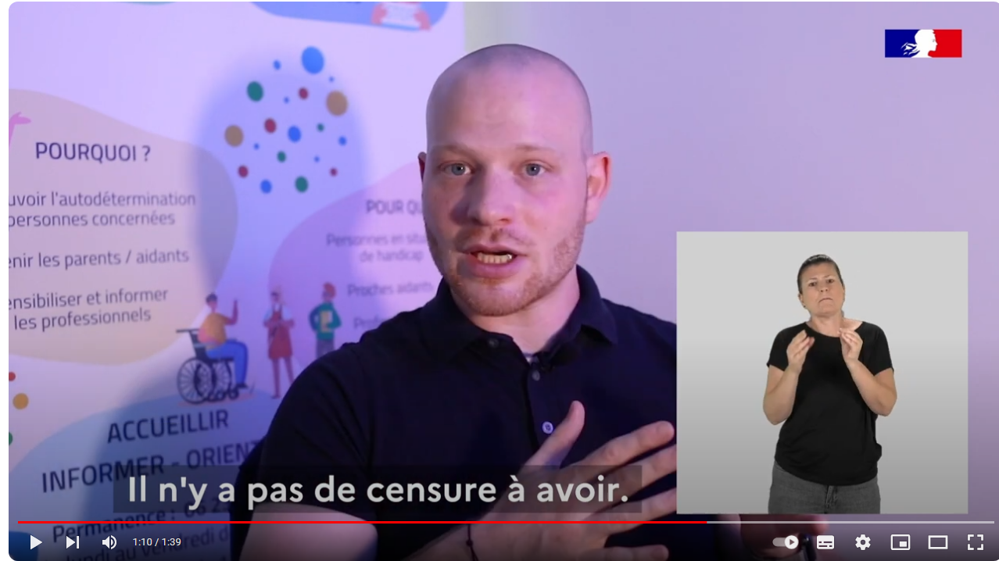 | 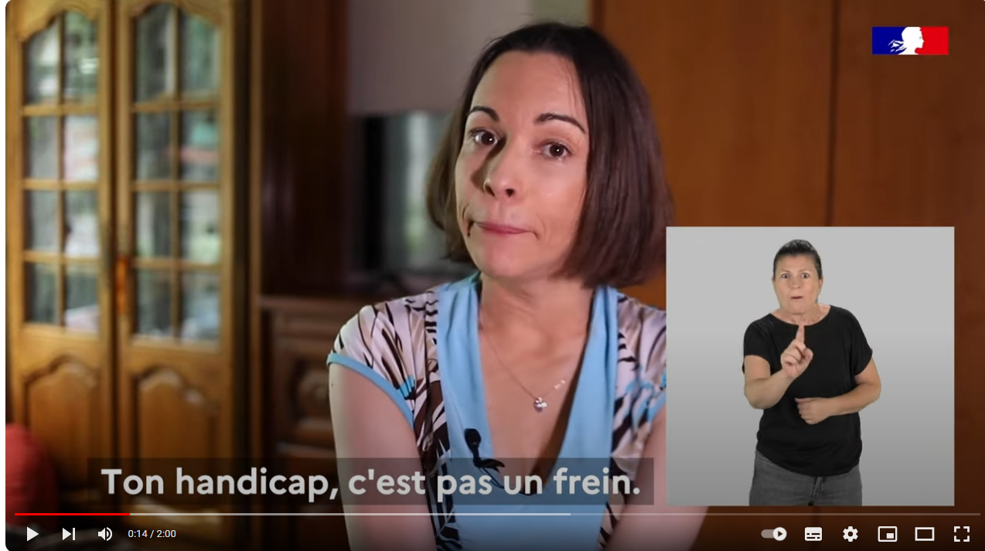 | 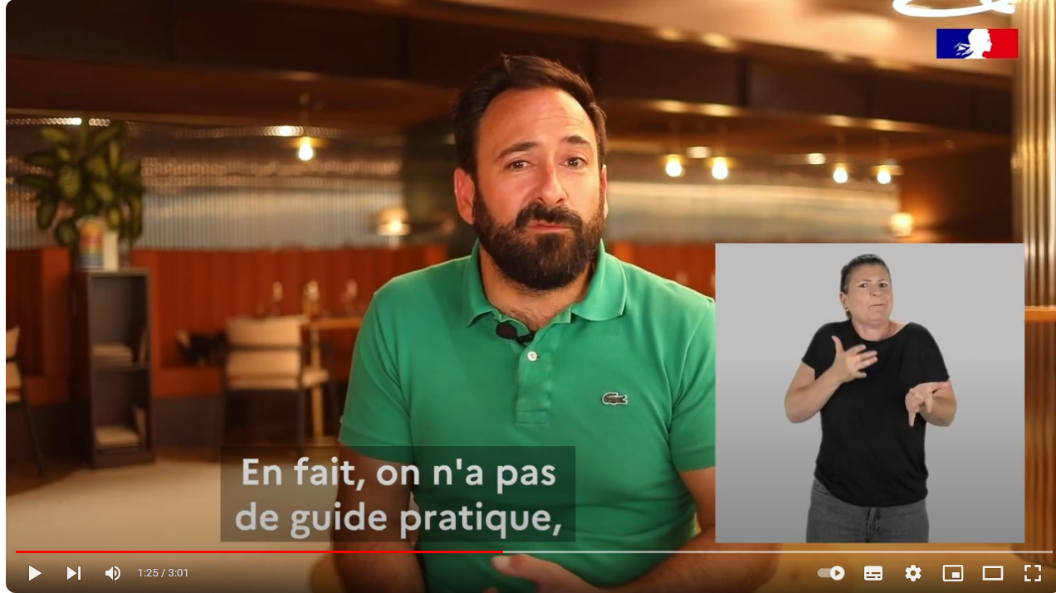
Présentation des centres ressources INTIMAGIR (cliquez sur l’image ci-dessus ou ce lien pour voir la vidéo) | Sexualité et handicap, témoignage de Sandrine Ciron (cliquez sur l’image ci-dessus ou sur ce lien pour voir la vidéo) | Parentalité, témoignage de Michaël Jeremiasz (cliquez sur l’image ci-dessus ou sur ce lien pour voir la vidéo)
Une démarche de co-construction avec les personnes en situation de handicap
La conception de la rubrique « Vie intime, consentement et parentalité », coordonnée par le secrétariat général du CIH, a notamment réuni des représentants des Agences régionales de santé, des Centres Ressources INTIMAGIR, du Planning familial, du dispositif Handigynéco, de l’association des accidentés de la vie (FNATH), de l’association francophone des femmes autistes (AFFA), de l’association Femmes pour le Dire, Femmes pour Agir (FDFA) et de l’Institut Mutualiste Montsouris (IMM).
Des personnes en situation de handicap, issues de la communauté Mon Parcours Handicap, ont été associées à la conception des contenus en participant à des tests exploratoires, de compréhension de l’arborescence et des articles majeurs.
- À propos de Mon Parcours Handicap
Le site Monparcourshandicap.gouv.fr a été lancé en mai 2020 par la Caisse nationale de solidarité pour l’autonomie en partenariat avec la Caisse des dépôts. Il propose des rubriques détaillant différentes étapes du parcours de vie des personnes en situation de handicap avec des informations généralistes, officielles, fiables, facilement compréhensibles et actualisées.
La rubrique « Vie intime, consentement et parentalité » s’ajoute à plusieurs thématiques existantes sur les droits, aides et démarches, les aides techniques, l'emploi et la formation, la scolarité et les études supérieures. L’accès à l’annuaire vers les bons interlocuteurs complète l’offre d’information.
Conçu pour et avec les personnes en situation de handicap, le site garantit le plus haut niveau d’accessibilité aux personnes en situation de handicap : possibilité de naviguer avec une synthèse vocale ou une plage braille, personnalisation de l’affichage du site, navigation en utilisant le clavier uniquement, via un écran tactile, à la voix ou tout autre périphérique adapté, consultation d’articles rédigés selon les règles du facile à lire et à comprendre (FALC).
- À propos de la CNSA
La Caisse nationale de solidarité pour l’autonomie (CNSA) gère la branche autonomie de la Sécurité sociale. Elle soutient l’autonomie des personnes âgées et personnes handicapées en contribuant au financement des aides individuelles versées aux personnes, ainsi qu’au financement des établissements et des services qui les accompagnent, en veillant à l’égalité de traitement sur l’ensemble du territoire national.
À ce titre, elle pilote le réseau des acteurs locaux de l’autonomie (maisons départementales des personnes handicapées, conseils départementaux et agences régionales de santé) et leur propose un appui technique. Elle participe à l’information des personnes âgées, des personnes handicapées et de leurs proches aidants grâce aux sites www.pour-les-personnes-agees.gouv.fr et www.monparcourshandicap.gouv.fr. Enfin, elle contribue à la recherche, à l’innovation dans le champ du soutien à l’autonomie, et à la réflexion sur les politiques de l’autonomie. En 2023, la CNSA consacre plus de 38 milliards d’euros à l’aide à l’autonomie des personnes âgées ou handicapées. C’est le 5e budget de la Sécurité sociale : 1er financeur du soutien à l’autonomie.
- À propos du groupe Caisse des Dépôts
La Caisse des Dépôts et ses filiales constituent un groupe public, investisseur de long terme au service de l’intérêt général et du développement économique des territoires. Elle regroupe cinq domaines d’expertise : les politiques sociales (retraite, formation professionnelle, handicap, grand âge et santé), les gestions d’actifs, le suivi des filiales et des participations, le financement des entreprises (avec Bpifrance) et la Banque des Territoires.
⏐ ⏐ ⏐ caissedesdepots.fr
Contacts presse
Céline Surget – CNSA
Tél. : 07 48 72 82 37
celine.surget@coriolink.com
Maxime Le Men – CNSA
Tél. : 07 86 32 43 68
maxime.lemen@cnsa.fr
Sonia Gacic-Blossier – Caisse des Dépôts
Tél. : 06 43 53 91 80
service.presse@caissedesdepots.fr

